**ЛАБОРАТОРНА РОБОТА №1**

**Тема:** СТРУКТУРА HTML-ДОКУМЕНТА. ВИБІР ПРЕДМЕТНОЇ ГАЛУЗІ. РОБОТА З ПОСИЛАННЯМИ, ТАБЛИЦЯМИ, ЗОБРАЖЕННЯМИ, СПИСКАМИ в HTML-ДОКУМЕНТІ.

**Мета:** придбати практичні навички роботи з HTML-документом, таблицями, , зображеннями, посиланнями, списками, формами

Створити звітний документ для відображення результатів роботи лабораторної роботи.

**Опис предметного середовища:**

Для виконання роботи було обрано галузь «3d візуалізація інтер’єру», створено головну WEB-сторінку, на якій розміщено два зображення , посилання на сторінку з описом предметної галузі, таблицю, маркірований список, форму зворотного зв’язку.

Дизайнер, спираючись на свій досвід, на технічне завдання, яке отримав в процесі обговорення інтер'єру створює зображення кожного приміщення. Завдяки 3d візуалізації у нас є можливість побачити інтер'єр до найдрібніших деталей, зрозуміти загальну ідею і отримати максимально наближене зображення до реальності.

**Посилання на місце розташування WEB-додатку та звіту:**

<https://github.com/kononovadp/Projects/tree/master/Web/lab1>

**Програмний код головної сторінки WEB-додатку, яка містить HTML-коди таблиці, зображення, списки, посилання:**

<html>

<head>

<title> Головна </title>

<link rel="icon" type="image/x-icon" href="favicon.ico">

<style>

/*універсальний селектор*/

* {color: black;font-size: 16pt;}

/*селектори тегів*/

P {text-align: justify;padding-top: 5px;}

body { padding-left: 5%; padding-right: 5%;}

H1 {text-align:center; font-size:6vw; }

H2{font-size:2vw; }

/*селектори класів*/

.Limg { width:30%; height:40%; float:left; }

.Rimg { width:35%; height:40% ;float:right;}

/*селектори ID*/

#header {

background-color: #666; padding: 30px; text-align: center;

font-size:6vw; color: white;

font-family:Snell Roundhand, cursive;}

#footer {

width: 80%; font-size:2vw; color:#D8B508;

background: linear-gradient(to left,#b9c1ef ,#2639fa );

margin: 5%; }

/*селектор атрибута*/

a[href$=".html"] {

color: #FFF;background-color: orange;cursor: help;}

/*сусідні селектори*/

H2+p {

margin-left: 5%; color:#A21F02; font-style: italic;}

/*дочірні селектори*/

</style>

</head>

<body bgcolor="#B3B3BC">

<div id="header"> 3D візуалізація </div>

<p> <img src="2.jpg" class="Rimg">

<H2 > Концептуальне рішення Вашого майбутнього інтер'єру!</H2>

<p> Ви зможете побачити, як буде виглядати Ваша квартира, або будинок, або кафе, або салон краси або магазин, після закінчення ремонту.</p>

<p>Є можливість внести зміни в проект на початковій стадії, в процесі обговорення.<p>

Якщо Замовник не може визначиться яку колірну гамму застосувати на об'єкті, дизайнер пропонує кілька варіантів.

<p> Є сумніви з приводу обраного стилю? - теж на допомогу приходить візуалізація.

Також <b>3D візуалізація</b> допоможе при виборі оздоблювальних матеріалів, меблів та освітлення.

Візуалізація дає правильний напрямок, а наше завдання - дотримуватися обраного курсу.

<p> Як проходить робота над проектом з візуалізацією на замовлення: в першу чергу нам необхідно визначиться з розстановкою меблів і устаткування, підготувати креслення по планувального вирішення. Це є основою нашої <b>3D візуалізації</b>, так як виконується для кожного об'єкта індивідуально із чіткими розмірними прив'язками.

А далі починається робота дизайнера. Дизайнер, спираючись на свій досвід, на технічне завдання, яке отримав в процесі обговорення інтер'єру створює зображення кожного приміщення. Завдяки <b>3D візуалізації</b> у нас є можливість побачити інтер'єр до найдрібніших деталей, зрозуміти загальну ідею і отримати максимально наближене зображення до реальності.

<p> <img src="4.jpg" class="Limg">

<table style="width:70%" border="1" align="right">

<caption><H3>Базові терміни та ціни проектів </caption>

<tr align="center">

<th width= 33%>Площа приміщення</th>

<th width= 33%>Термін виконання</th>

<th>Ціна</th>

</tr>

<tr align="center">

<td> < 15м <sup>2</sup> </td>

<td>1 доба</td>

<td>500 грн</td>

</tr>

<tr align="center">

<td> 15м<sup>2</sup> - 25м <sup>2</sup> </td>

<td>1 доба</td>

<td>700 грн</td>

</tr>

<tr align="center">

<td> 25м<sup>2</sup> - 50м <sup>2</sup> </td>

<td>2 доба</td>

<td>1000 грн</td>

</tr>

<tr align="center">

<td> > 50м <sup>2</sup> </td>

<td>3 доба</td>

<td>за домовленістю</td>

</tr>

</table>

<table style="width:90%" align="left" >

<tr >

<td > Вартість візуалізації включає:

<ol >

<li>складання сцени в 3Ds MAX. Ми задаємо у програмі:

<ul> <li> розміри майбутніх кімнат<li>висоту стелі<li> розташування вікон, двірей </ul>

<li>підбір 3D моделей. Наповнюємо інтер'єр:

<ul> <li> меблі<li>освітлювальні пристрої <li> елементи декору </ul>

<li>підбір матеріалів та текстур. На цьому етапі:

<ul> <li>підбіраємо матеріал для кожного предмету <li>коригуємо колір та текстуру </ul>

<li>передбачено 2 кола правок(вносимо до 30% змін до сцени)

<li> рендер 3 картинок у роздільній здатності 1920х1080

</ol></td>

</tr>

<tr >

<th style="font-size:1.5vw">

Завдяки 3d візуалізації у нас є можливість побачити інтер'єр до найдрібніших деталей, зрозуміти загальну ідею і отримати максимально наближене зображення до реальності.

</th>

</tr>

<tr> <th><H4 align="right" ><a href="Opys.html">Опис предметної галузі </a>

</table>

<form >

<fieldset>

<legend>Залиште свою контактну інформацію, і ми зв'яжемося з Вами:</legend>

Ім’я:<br>

<input type='text' name='name' required ><br>

Номер телефону:<br>

<input type='text' name='tel' required><br><br>

<input type='submit' value='Відправити'>

<img src="5.jpg" class="Rimg">

</fieldset>

</form>

<div id="footer">

У вас залишились запитання? - Ми відповимо на них!

<br>тел: +380635660540 <br>Email:3dviz@gmail.com

</div>

</body>

</html>

**Зовнішній вигляд елементів головної сторінки WEB-додатка**

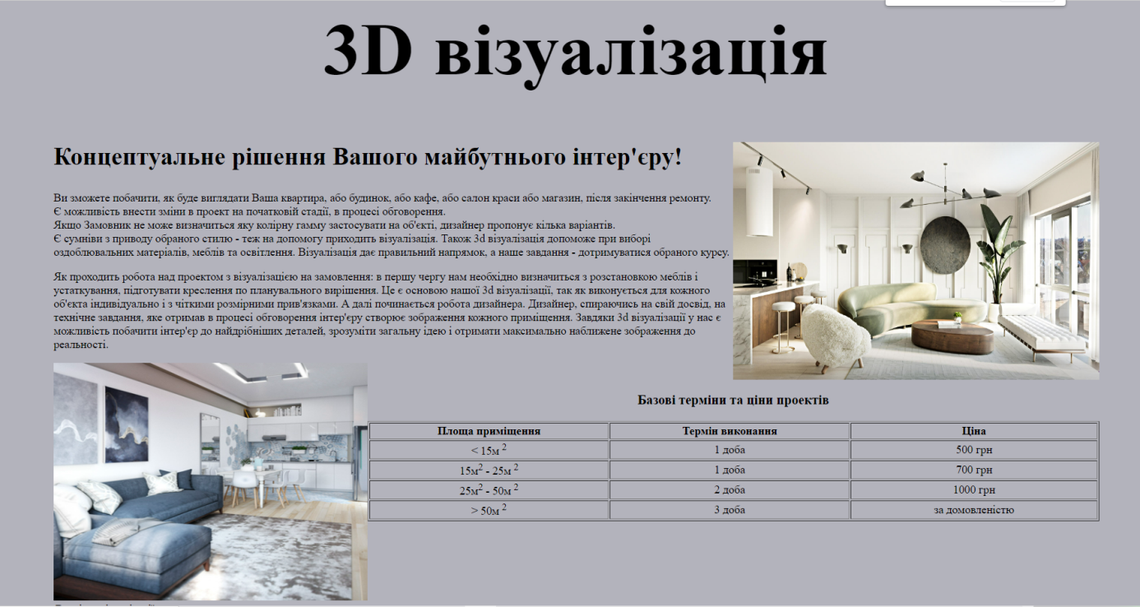

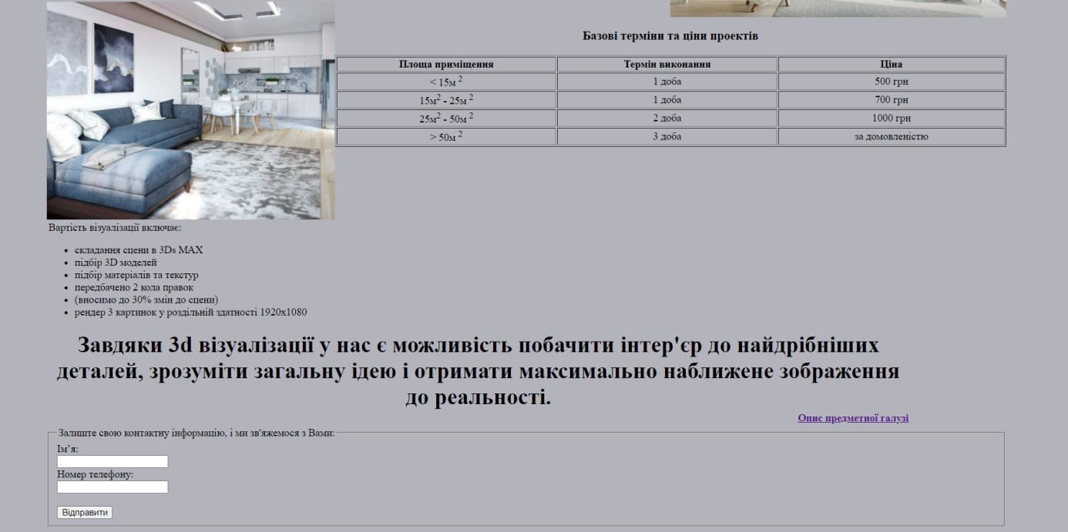

Опис бізнес-логіки:

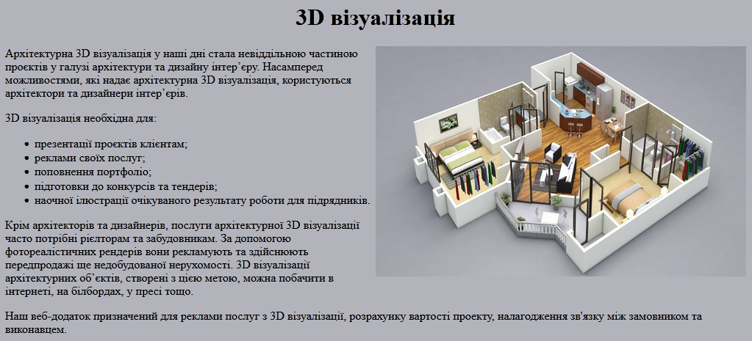

**Висновки:**

Виконуючу дану роботу ми навчились формувати структуру веб-документа, обирати та описувати предметну галузь, працювати з посиланнями, таблицями, зображеннями, списками в HTML-документі.